令和４年度成長志向企業の伴走支援に係る応募要領
長崎県よろず支援拠点
令和4年4月

新型コロナ感染やウクライナ問題など先を見通すことが困難で、経営環境変化が激しい時代においても、地域経済を支える中堅企業が、自社の経営課題をしっかりと見極め、進むべき道を描いて成長していくことが求められています。
長崎県よろず支援拠点では、従来の経営支援に加え、成長志向企業を対象に経営者に寄り添い企業の課題解決を支援する専門家チームによる伴走支援を実施します。
つきましては、この支援を受けたい中小企業を広く募集いたします。

１．伴走支援の内容
(1)支援モデルイメージ（「対話」を重視した支援モデル）
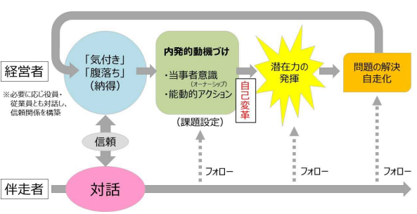
(2)支援モデルの3要素
要素２
経営者の「自走化」のための内発的動機づけを行い、潜在力を引き出す
要素１
支援は対話と傾聴を基本的な姿勢とし、経営の総点検を行う
要素３
具体的な支援手法は、支援企業の状況や局面に適切な方法を選択する

(３)支援手順例
・よろず支援拠点の伴走支援チームが、企業の実態に合わせて相談企業が納得いただける形で支援します。（すべて無料）
- 丁寧なヒアリング等を通じ、本質的な課題の見極め
- 成長ビジョンの策定
- ロードマップの作成
- アクションプランの実行
・アクションプラン実行にあたっては、必要であれば、他の公的機関（原則無料）や民間機関（原則有料）の支援メニューも活用し、ご要望にあった最適な支援を実践します。

２．選定企業数
県内５企業程度

３．応募要件（選定基準）
(1)中小企業基本法の「中小企業」に該当する法人であること
(2)経営者の企業成長・事業発展への意欲が高いこと
(3)独自の強み（潜在能力を含む）を有すること
(4)安定した経営陣、経営体制、株主構成であること
(5)従業員・顧客・取引先などのステークホルダーを大切にしていること
(6)コンプライアンスを実践していること
(7)主たる事業所を長崎県内に有すること
(8)長崎県よろず支援拠点と信頼関係を構築し、継続的に事業を推進する意思があること
※想定している企業規模の目安は、売上高５～10 億円程度、従業員数 30 人以上ですが、必ずしもこの範囲に限定するわけではなく、上記の８つの要件を満たしていれば、対象となります。

４．応募期間(第1期)
４月 22 日（金）～５月 15 日（日）

５．応募書類
(1)申請シート（別紙様式１） 必須
(2)直近３期分の決算書（B/S、P/L のみ） 必須
(3)その他（事業計画書など社内で作成されている資料等） 任意
(4)中小企業支援機関又は金融機関の推薦書（別紙様式２） 任意

６．応募方法・応募先
(1)応募方法：メールによる
(2)応募先：shien@yorozu-nagasaki.go.jp
(3)送信メールのタイトル：伴走支援の応募書類
※応募書類は返却いたしません。当拠点で適正に処分させていただきます。

７．支援企業決定（審査会後）
支援企業は審査会で決定します。審査会の開催は、応募期間内にあっても随時開催予定。

＜問合せ先＞
長崎県よろず支援拠点 事務局 市瀬・松尾
TEL：095-828-1462 E-mail：shien@yorozu-nagasaki.go.jp
別紙様式１
＜伴 走 支 援 応 募 申 請 シ ー ト＞
応募日： 2022年 月 日
企業名
代表者名
所在地住所 | 〒 －  長崎県
連絡先 | 連絡者氏名 部署
 | 電話番号
 | メールアドレス
業種・事業内容 | 業種
 | 事業内容
設立年月日（西暦）
資本金 | 万円
従業員数 | 人
自社の強み・アピールポイント
応募の動機・求める支援内容
別紙様式２
中小企業支援機関又は金融機関の推薦書

長崎県よろず支援拠点が実施する成長志向企業の伴走支援の支援企業に次の企業を推薦します。

推薦日 令和4年 月 日

支援機関・金融機関
名称
代表者名
担当者部署・氏名
担当者連絡先 | 電話番号：  メールアドレス：

推薦する企業
企業名
代表者 | 役職
 | 氏名
推薦理由
その他特記事項

